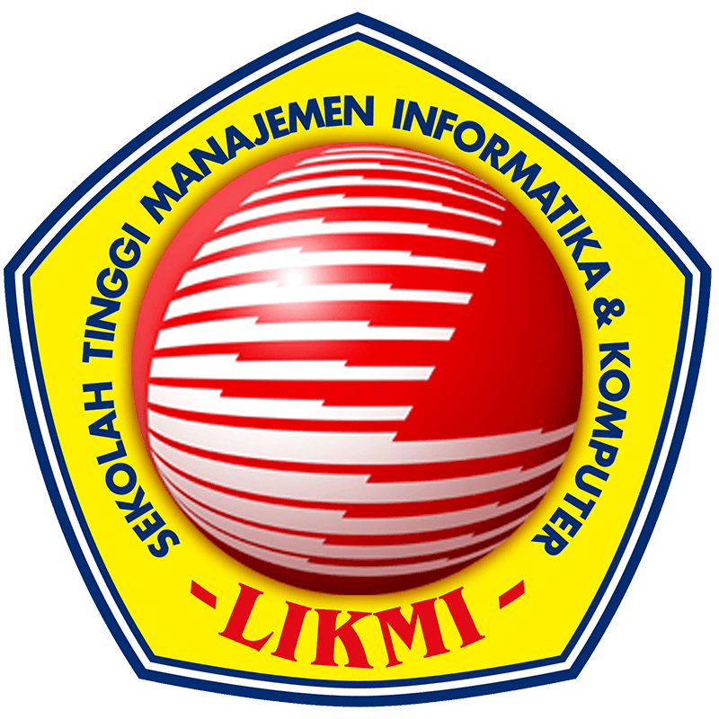**Sekolah Tinggi Manajemen Informatika dan Komputer Likmi**

**Jl. Ir. H. Djuanda No.99, Ciburial, Cimenyan, Bandung 40198**

**Tel. +62 22 2515895**